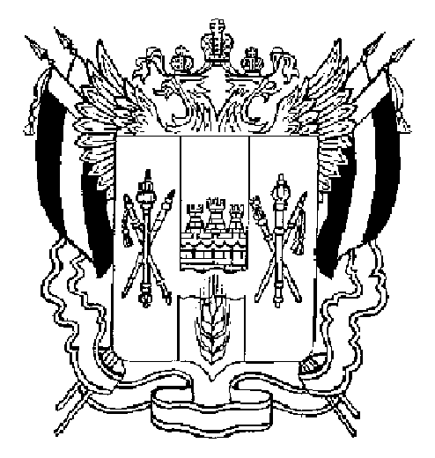
ТЕРРИТОРИАЛЬНАЯ ИЗБИРАТЕЛЬНАЯ КОМИССИЯ
НЕКЛИНОВСКОГО РАЙОНА РОСТОВСКОЙ ОБЛАСТИ
ПОСТАНОВЛЕНИЕ

21 сентября 2021г. № 46-2-12
с. Покровское

«О результатах выборов депутатов Собрания депутатов Поляковского сельского поселения Неклиновского района Ростовской области пятого созыва»

19 сентября 2021года состоялись выборы депутатов Собрания депутатов Поляковского сельского поселения Неклиновского района пятого созыва.
На основании данных протоколов участковой избирательной комиссии и сводных таблиц, в соответствии с положением ст. 59 Областного закона «О выборах депутатов представительных органов муниципальных образований в Ростовской области» территориальная избирательная комиссия Неклиновского района установила, что выборы депутатов Собрания депутатов Поляковского сельского поселения Неклиновского района пятого созыва состоялись по 10 избирательным округам.
На основании положения статьи 59 Областного закона «О выборах депутатов представительных органов муниципальных образований в Ростовской области»,
Территориальная избирательная комиссия Неклиновского района
ПОСТАНОВЛЯЕТ:
- Считать избранными депутатами Собрания депутатов Поляковского сельского поселения Неклиновского района пятого созыва:
По Поляковскому одномандатному избирательному округу № 1
Аминов  Валерий Геннадиевич |  | 1986 года рождения; место жительства Ростовская область, Неклиновский район, х. Веселый; индивидуальный предприниматель; выдвинут «Неклиновским местным отделением Партии «ЕДИНАЯ РОССИЯ», сторонник Всероссийской политической партии "ЕДИНАЯ РОССИЯ"
По Поляковскому одномандатному избирательному округу № 2
Ломака  Денис  Евгеньевич | 1979 года рождения; место жительства Ростовская область, Неклиновский район, с. Боцманово; индивидуальный предприниматель; самовыдвижение
По Поляковскому одномандатному избирательному округу № 3
Хавина  Марина Михайловна |  | 1976 года рождения; место жительства Ростовская область, Неклиновский район, с. Веселое; ПАО "Газпром газораспределение Ростов-на-Дону" г. Таганрог служба внутридомового газового оборудования, мастер; выдвинут РОСТОВСКИМ ОБЛАСТНЫМ ОТДЕЛЕНИЕМ политической партии КПРФ, член политической партии "КПРФ"
По Поляковскому одномандатному избирательному округу № 4
Латышев  Виталий Александрович |  | 1960 года рождения; место жительства Ростовская область, Неклиновский район, хутор Красный Десант; Общество с ограниченной ответственностью пансионат "Дмитриадовский, директор; депутат Собрания депутатов Поляковского сельского поселения Неклиновского района Ростовской области 4 созыва, работает на непостоянной основе; выдвинут «Неклиновским местным отделением Партии «ЕДИНАЯ РОССИЯ», член Всероссийской политической партии "ЕДИНАЯ РОССИЯ"
По Поляковскому одномандатному избирательному округу № 5
Скорик  Александр Викторович |  | 1969 года рождения; место жительства Ростовская область, с. Долоковка; Общество с ограниченной ответственностью "Маршрутное такси "ЮЖНЫЙ ГОРОД", водитель; депутат Собрания депутатов Поляковского сельского поселения Неклиновского района Ростовской области 4 созыва, работает на непостоянной основе; выдвинут «Неклиновским местным отделением Партии «ЕДИНАЯ РОССИЯ», сторонник Всероссийской политической партии "ЕДИНАЯ РОССИЯ"
По Поляковскому одномандатному избирательному округу № 6
Лаврова  Ольга Геннадьевна |  | 1983 года рождения; место жительства Ростовская область, Неклиновский район, с. Христофоровка; Муниципальное бюджетное учреждение культуры "Поляковский Дом культуры" Поляковского сельского поселения Неклиновского район Ростовской области, художественный руководитель Сельского дома культуры"Русский Колодец"; депутат Собрания депутатов Поляковского сельского поселения Неклиновского района Ростовской области 4 созыва, работает на непостоянной основе; выдвинут «Неклиновским местным отделением Партии «ЕДИНАЯ РОССИЯ», сторонник Всероссийской политической партии "ЕДИНАЯ РОССИЯ"
По Поляковскому одномандатному избирательному округу № 7
Дорошева  Любовь Владимировна |  | 1960 года рождения; место жительства Ростовская область, Неклиновский район, поселок Золотая Коса; Муниципальное унитарное предприятие "Водоканал Неклиновского района", начальник участка; депутат Собрания депутатов Поляковского сельского поселения Неклиновского района Ростовской области 4 созыва, работает на непостоянной основе; самовыдвижение
По Поляковскому одномандатному избирательному округу № 8
Куликов  Виталий Сергеевич |  | 1984 года рождения; место жительства Ростовская область, Неклиновский район, с. Ключникова Балка; временно не работает; выдвинут «Ростовским отделением Партии СПРАВЕДЛИВАЯ РОССИЯ – ЗА ПРАВДУ»
По Поляковскому одномандатному избирательному округу № 9
Захаров  Максим Борисович |  | 1984 года рождения; место жительства Ростовская область, Неклиновский район, п. Золотая Коса; Индивидуальный предприниматель Перегуд М.Б.; депутат Собрания депутатов Поляковского сельского поселения Неклиновского района Ростовской области 4 созыва, работает на непостоянной основе; выдвинут «Неклиновским местным отделением Партии «ЕДИНАЯ РОССИЯ»
По Поляковскому одномандатному избирательному округу № 10
Дворник Владимир Иванович |  | 1952 года рождения; место жительства Ростовская область, Неклиновский район, х. Русский Колодец; Сельскохозяйственный производственный кооператив колхоз "ПРОГРЕСС", председатель кооператива; депутат Собрания депутатов Поляковского сельского поселения Неклиновского района Ростовской области 4 созыва, работает на непостоянной основе; выдвинут «Неклиновским местным отделением Партии «ЕДИНАЯ РОССИЯ», сторонник Всероссийской политической партии "ЕДИНАЯ РОССИЯ"

Председатель комиссии М.Ю. Сафонов

Секретарь комиссии Н.П. Коженко

